Материалы по дисциплине ННГиЛ группы 211 на 04.06.20г.
Тема: Образование и виды морских устьев рек
Задание № 1. Прочитать и законспектировать материал.

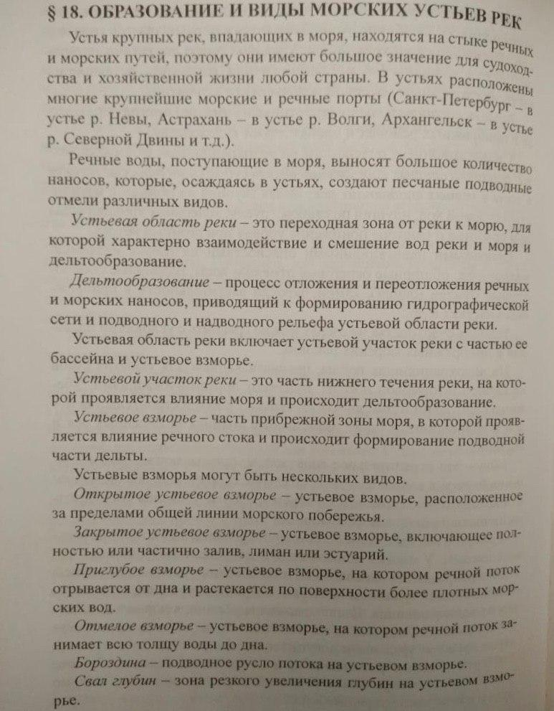

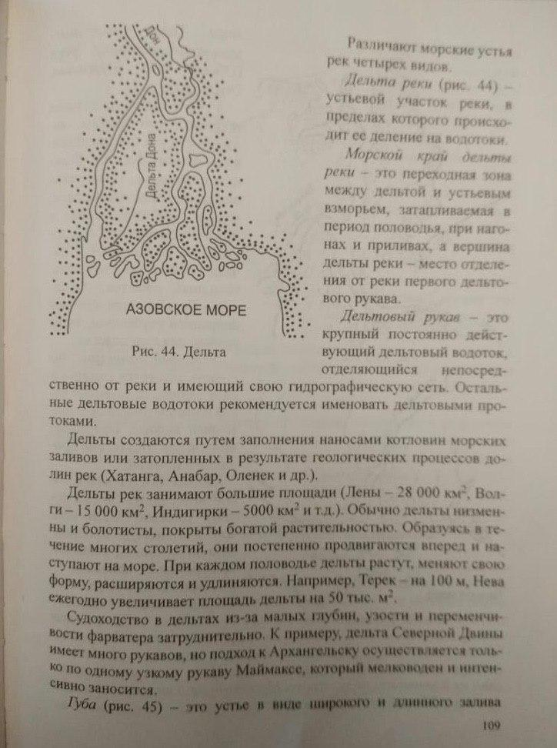

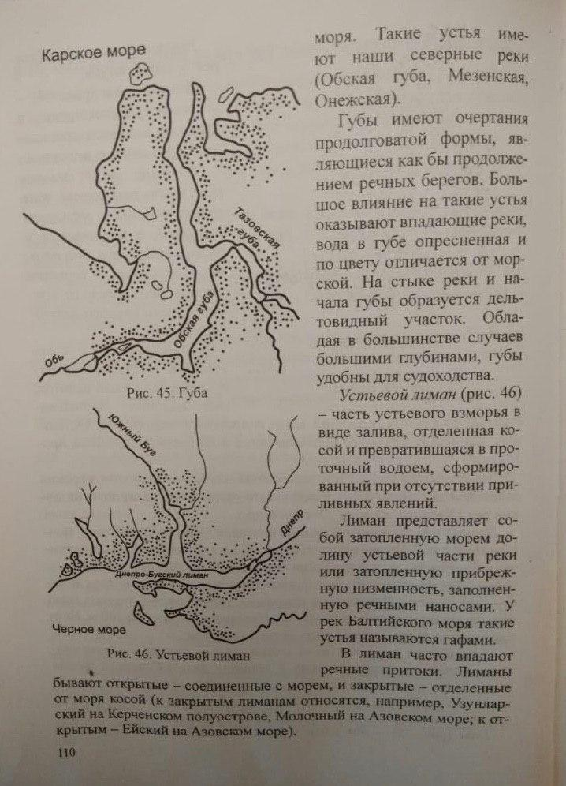

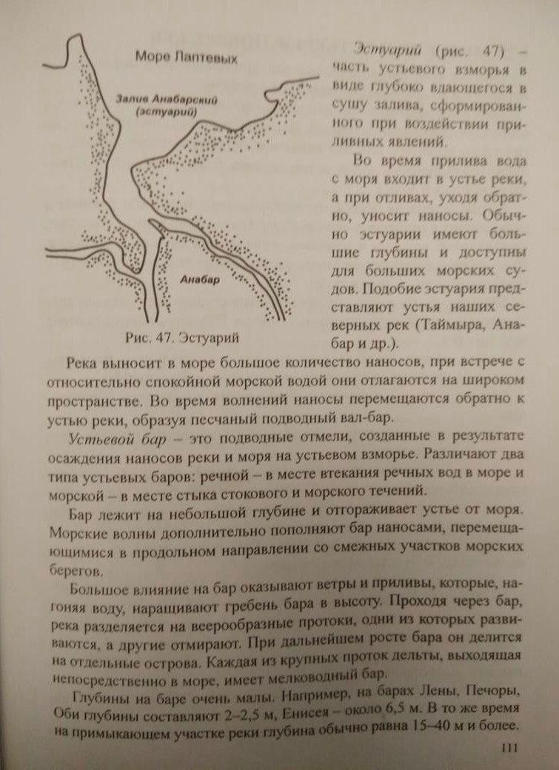

Ответить на вопросы.
- Что такое дельта и как она образуется?
- Объяснить какие виды дельт бывают. Приведите примеры?
- Что такое устьевой бар. Как он образуется?
- Чем отличается лиман, от залива. Приведите примеры открытых и закрытых лиманов?
Материал брать из учебника Д.К. Земляновский, глава 4, в
параграфе №18 стр. 108 - 111.

